Bezahlen
Es wird nun nach dem weiter noch mal eine Zusammenstellung mit den Informationen zum Bild und vom Kunden angezeigt.
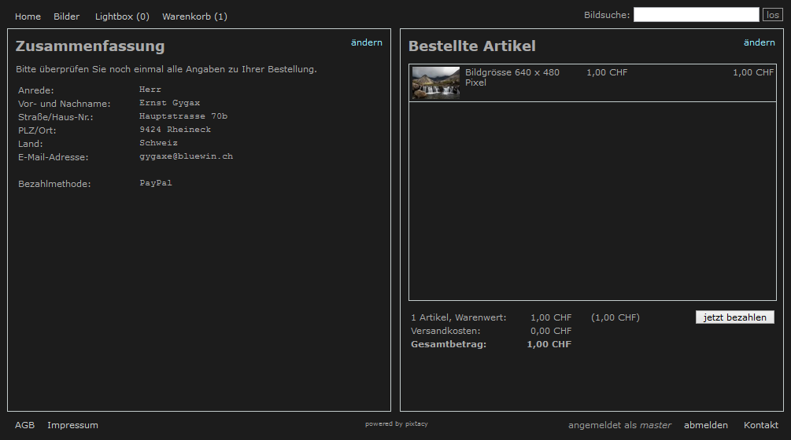
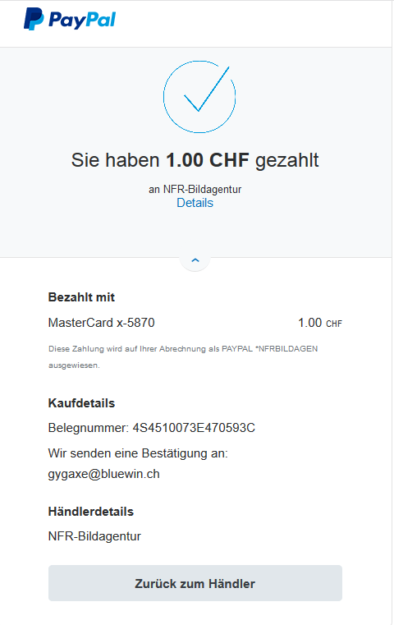
Hier müsste man wieder zurück zum Shop gelangen. Es erscheint aber folgende Fehlermeldung.
Jetzt bezahlen

Der Prozess der Bezahlung funktioniert einwandfrei. Es gibt nur einen Fehler, man kommt nicht zurück zum Shop. Folgende Fehlermeldung erscheint.

